华中师范大学黎安滨海学校简介

华中师范大学黎安滨海学校（陵水黎族自治县黎安滨海学校）（简称：华中师大黎安滨海学校）是海南省陵水县人民政府与华中师范大学合作举办的公办学校，为县教育局下属财政全额管理事业单位，由全国知名中学“华中师大一附中”领办。管理团队与骨干教师团队由华中师大一附中选派，诚邀全国各地优秀人才共襄盛举。教职工需经过华中师大一附中的跟岗培训，考核过关后，方可正式上岗。依托华中师大一附中“卓越联盟”平台，实现资源共享，给海南学子提供更优质的教育资源。
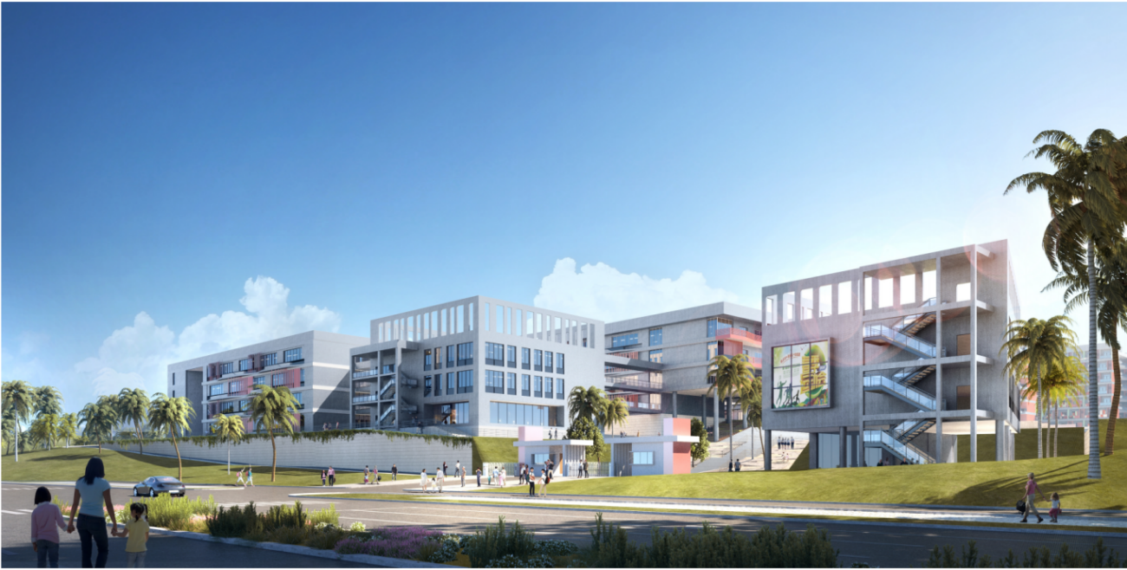
华中师大黎安滨海学校位于海南陵水黎安国际教育创新试验区。该试验区位于海南省陵水黎族自治县，毗邻三亚，地理位置优良，气候宜人，已有六所国际知名大学落户本地。
学校总占地面积94亩。学校办学规模为54个班。其中小学6个年级，36个班，每班45人；初中3个年级，18个班，每班50人。2023年预计招收小学一年级6个班，共270人；初一年级6个班，共300人；初二年级6个班，共287人；初三年级7个班，共329人。
学校于2023年9月正式开学。
